Aprendizagem com Redes Neurais Artificiais (Perceptron Multicamadas)
Aula Prática com Redes Neurais -
Prof. Diego Bertolini.
*Este Material foi adaptado dos Professores Alessandro Koerich e Julio Cesar Nievola.

1. Carregar o ambiente do JavaNNS;

2. Fechar a janela intitulada default que se abre automaticamente com o JavaNNS;

3. Escolher no menu File a opção Open e selecionar no diretório Examples o arquivo denominado letters.pat que contém os padrões a serem usados (ele contém as 26 letras do alfabeto);

4. No menu Tools, escolher a opção Create e, em seguida, Layers. Na janela que se abre ajustar os seguintes parâmetros, mantendo os demais como estão na janela inicial:
Width=35, Unit type=Input.

Em seguida pressionar o botão Create. Na mesma janela, ajustar agora os seguintes valores:

Width=10, Top left position=1,10,1 (um valor em cada espaço), Unit type= Hidden, e pressionar novamente o botão Create. Permanecendo na mesma janela (Create Layers) ajustar agora:

Width=26, Top left position=1,20,1 (um valor em cada espaço), Unit type=Output, e a seguir pressionar pela terceira vez o botão Create. Para terminar, pressionar o botão Close;

5. Escolha a opção Network no menu View;

6. Novamente no menu View, escolha a opção Display Settings, e na aba General coloque o valor 10 para a variável GridSize e pressione o botão OK;

7. No menu Tools escolha a opção Create Connections. Na janela que se abre marque a opção Connect feed-forward e pressione o botão Connect. A seguir pressione o botão Close;

8. No menu View escolhe a opção ErrorGraph, a qual cria uma janela onde será plotado o erro da saída da rede em treinamento;

9. Novamente no menu View escolha a opção Log, que cria uma janela de diálogo de saída;

10. No menu Tools escolha a opção Control Panel;

11. Dimensione as quatro janelas de tal forma que todas fiquem visíveis no espaço do ambiente (figura 01);

12. Na janela Error graph, escolha a medida de erro como sendo o MSE (clicando no próprio eixo existem três opções) e ajuste o eixo vertical para um valor máximo de 2 unidades;

13. Na janela Control Panel selecione a aba Learning e escolha as seguintes opções:
Learning function=Backpropagation, Parameters: η=0.2, d max =0.0, Cycles=1000, Steps=1, Shuffle=yes, pressione o botão Init e em seguida o botão Learn All. Na janela de Log serão plotados os valores do erro a cada 10% do número total de ciclos. Coloque estes valores na Tabela 01. Em seguida realize o mesmo treinamento mais 9 vezes, pressionando o botão Init e em seguida o botão Learn All e anotando os valores de erro no restante da Tabela 01;

14. Plote o formato geral das curvas obtidas;

15. Limpar a janela de Log, através do botão Clear. Limpar a janela de ErrorGraph, através do botão localizado na extrema esquerda inferior da janela;

16. Executar uma vez o treinamento com os dados anteriores, mas com Cycles=100.000 e anotar o tempo total para se chegar ao final do treinamento;

Descreva no artigo sobre cada um dos algoritmos: “BatchBackpropagation”, Backprop-Momentum ;

17. Repetir as ações dos passos 11 a 16, porém desta vez utilizando a opção Learning function=BatchBackprop com os mesmos parâmetros do caso anterior, preenchendo desta vez a Tabela 02 (novamente realizar 10 vezes o treinamento);

18. Repetir as ações dos passos 11 a 16, utilizando agora a opção Learning function=Backprop-Momentum, usando os seguintes parâmetros: η=0.2, μ=0.6, c=0.1 e d max =0.0. Preencher a Tabela 03 com os valores resultantes;

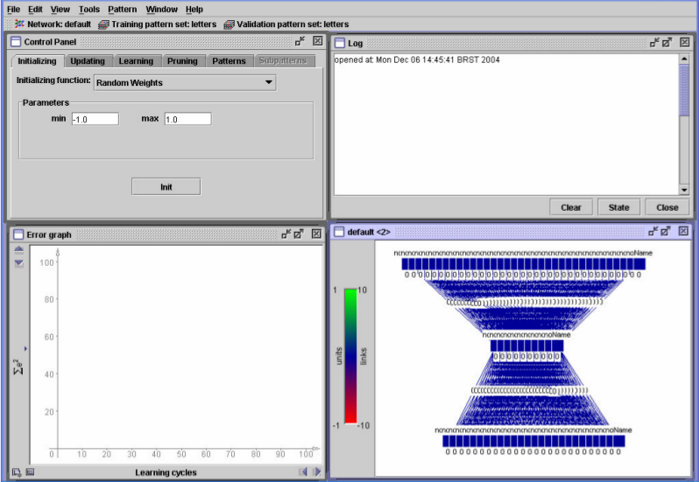
Figura 01 – Ambiente JavaNNS com as quatro janelas dimensionadas.

Tabela 01 – Uso do algoritmo Backpropagation
Treino | 10% | 20% | 30% | 40% | 50% | 60% | 70% | 80% | 90% | 100%
Tr_1 | 0.8039 | 0.6151 | 0.4866 | 0.4026 | 0.3255 | 0.2718 | 0.2315 | 0.1854 | 0.1534 | 0.1218
Tr_2 | 0.7743 | 0.5558 | 0.3801 | 0.2770 | 0.2130 | 0.1628 | 0.1166 | 0.0878 | 0.0740 | 0.0663
Tr_3 | 0.8289 | 0.6624 | 0.4943 | 0.3370 | 0.2156 | 0.1466 | 0.1051 | 0.0818 | 0.0614 | 0.0415
Tr_4 | 0.8470 | 0.6871 | 0.5239 | 0.4068 | 0.3292 | 0.2489 | 0.1746 | 0.1133 | 0.0749 | 0.0533
Tr_5 | 0.8358 | 0.6759 | 0.5662 | 0.4788 | 0.3781 | 0.3017 | 0.2388 | 0.1807 | 0.1354 | 0.0939
Tr_6 | 0.8863 | 0.7310 | 0.5284 | 0.3239 | 0.2056 | 0.1432 | 0.1063 | 0.0771 | 0.0525 | 0.0385
Tr_7 | 0.8501 | 0.6627 | 0.5098 | 0.3922 | 0.2983 | 0.2253 | 0.1709 | 0.1261 | 0.0889 | 0.0662
Tr_8 | 0.9009 | 0.7902 | 0.6687 | 0.5168 | 0.3943 | 0.3108 | 0.2384 | 0.1794 | 0.1794 | 0.1179
Tr_9 | 0.8893 | 0.7545 | 0.5599 | 0.4247 | 0.2816 | 0.1867 | 0.1063 | 0.0672 | 0.0477 | 0.0365
Tr_10 | 0.8473 | 0.6442 | 0.4488 | 0.2853 | 0.1992 | 0.1422 | 0.1091 | 0.0868 | 0.0747 | 0.0675

Tabela 02 – Uso do algoritmo BatchBackprop
Treino | 10% | 20% | 30% | 40% | 50% | 60% | 70% | 80% | 90% | 100%
Tr_1
Tr_2
Tr_3
Tr_4
Tr_5
Tr_6
Tr_7
Tr_8
Tr_9
Tr_10

Tabela 03 – Uso do algoritmo Backprop-Momentum
Treino | 10% | 20% | 30% | 40% | 50% | 60% | 70% | 80% | 90% | 100%
Tr_1
Tr_2
Tr_3
Tr_4
Tr_5
Tr_6
Tr_7
Tr_8
Tr_9
Tr_10

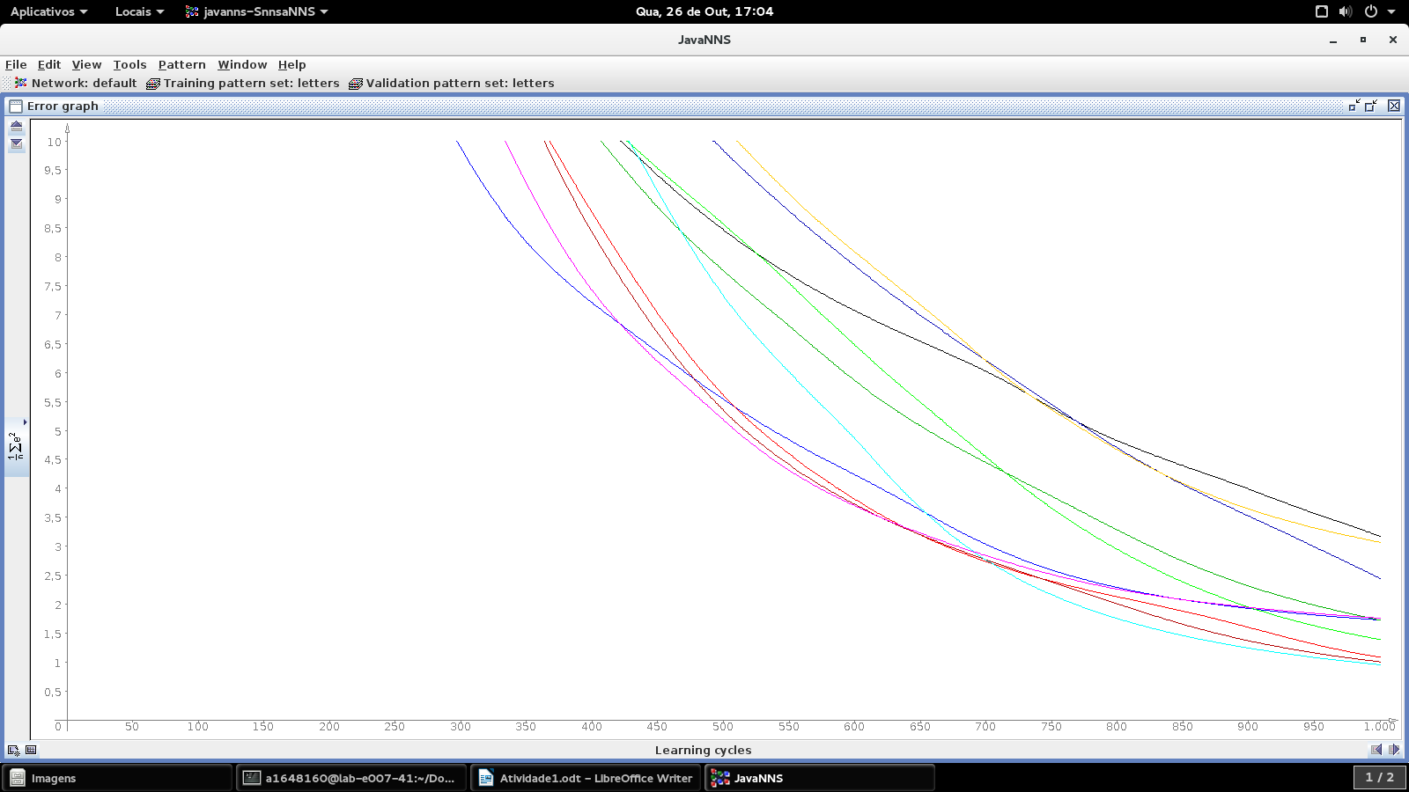
Tempo para 100.000 ciclos: 35 segundos.

